**REGLAMENTO DE USO DE DICTÁMENES, CERTIFICADOS, MARCA Y CONTRASEÑAS QUE CELEBRAN POR UNA PARTE LA EMPRESA OCP BOXLITY, S.A. DE C.V. (EN LO SUCESIVO REFERIDA COMO “OCP BOXLITY”) Y POR LA OTRA PARTE** Haga clic o pulse aquí para escribir texto. **(EN LO SUCESIVO REFERIDO COMO EL “CLIENTE”), AL AMPARO DE LAS SIGUIENTES DECLARACIONES:**

**INTRODUCCIÓN**

Con el objeto de obtener un estricto control sobre el correcto uso de dictámenes, certificados, marca registrada o cualquier otro mecanismo que indique que el producto/proceso está certificado por el organismo de certificación de OCP BOXLITY, se presenta este Reglamento para indicar el correcto uso de lo anteriormente mencionado.

**Artículo 1.- OBJETIVO**

Dar autenticidad pública de los productos certificados por el organismo de certificación bajo Normas Oficiales Mexicanas y/o Estándares que apliquen.

**Artículo 2.- USO DE DICTÁMENES Y CERTIFICADOS.**

● Los dictámenes y certificados que emite OCP BOXLITY, se expiden para un producto o familia de productos, según la norma aplicable y sólo se otorgan a importadores, fabricantes y comercializadores mexicanos y nacionales o de otros países con los que el gobierno mexicano ha suscrito algún acuerdo o tratado de libre comercio.

● El certificado sólo es válido para el titular y, en su caso, el titular puede otorgar ampliaciones de titularidad para fabricantes, importadores y comercializadores conforme lo establezcan las Normas Oficiales Mexicanas y/o Estándares. Para tal efecto, las ampliaciones de titularidad deben tramitarse ante este Organismo. El titular del certificado se hace responsable solidario del uso de los certificados cuya titularidad sea ampliada.

● Los certificados emitidos por OCP BOXLITY con base en normas de exclusiva competencia de la Secretaria de Energía, tendrán restringida la ampliación de titularidad por lo cual los certificados solo podrán ser utilizados por el titular.

● Los dictámenes y certificados emitidos por OCP BOXLITY, sólo serán válidos si son vigentes y los productos amparados en el, conserven durante su vigencia las especificaciones bajo las cuales obtuvieron el certificado o dictamen.

● Los dictámenes o certificados no serán válidos si presentan tachaduras, enmendaduras o modificaciones o evidencia de alguna alteración y no se deberán utilizar para fines distintos al de su otorgamiento.

● No se debe utilizar el certificado o dictamen emitido por OCP BOXLITY, de tal forma que haga caer al organismo de certificación en desprestigio y no debe realizarse cualquier declaración relacionada con su certificado o dictamen, que pueda ser considerada engañosa o no autorizada por el organismo de certificación.

● Por cancelación, suspensión o finalización de la certificación, se suspenderá el uso de todo el material de propaganda que contenga cualquier referencia de ello y regresará todo documento de certificación que sea requerido por el organismo de certificación según los plazos que se establezcan.

**Artículo 3.- SEGUIMIENTO DE PRODUCTOS CERTIFICADOS.**

El producto certificado debe conservar las características iníciales de certificación de acuerdo con la norma correspondiente y es responsabilidad del titular del certificado que esta condición se cumpla durante el periodo de vigencia de este. Para garantizar lo anterior, se realiza el seguimiento y muestreo por parte de OCP BOXLITY, así como las pruebas de laboratorio realizadas por un laboratorio de ensayo debidamente acreditado y aprobado, según sea el caso, mismo que debe estar subcontratado por OCP BOXLITY. Los costos derivados de este seguimiento, muestreo y pruebas deberán ser cubiertos por el titular del certificado. Todas las actividades de seguimiento serán apegadas a las Normas Oficiales Mexicanas y/o Estándares bajo los cuales de emitió el certificado.

El titular del certificado deberá contar con los siguientes requisitos y mostrarlos en el seguimiento:

● Copia del expediente de certificación completo incluyendo como mínimo: Contrato de prestación de servicios, Solicitud de servicio, así como los requisitos que ésta solicita de acuerdo con la modalidad indicada.

● Registro de reclamaciones hechas al solicitante por parte de sus clientes y público en general, así como de las acciones preventivas y correctivas tomadas.

● Un procedimiento para atender las reclamaciones de sus clientes y público en general, que incluya un plan de acciones correctivas y preventivas.

**Artículo 4.- USO DE LA CONTRASEÑA**

Cuando aplique, se utilizará la contraseña Oficial NOM o NMX, según aplique, de acuerdo con la NOM-106-SCFI-2000 o la que la sustituya, en los productos certificados o dictaminados.

**Artículo 5.- USO DE LA MARCA**

La marca registrada puede utilizarse, según lo establecido en el Contrato de Prestación de Servicio de certificación de producto (F-OCP-P01-01), y únicamente se utilizará para fines publicitarios.

Para ostentar la marca registrada, se debe contar con el dictamen o certificado del producto y firmar por única vez el presente reglamento.

Para el uso correcto de la marca registrada por OCP BOXLITY se deberá consultar el anexo A del presente reglamento.

**Artículo 6.- USO INCORRECTO DE LA MARCA.**

Se considera uso incorrecto de la marca registrada cuando se presente alguno de los siguientes casos:

● Cuando la solicitud de certificación de producto esté en la etapa de trámite y se esté utilizando la marca en ese producto.

● Cuando se utilice la marca en productos que no cuentan con certificación vigente, ya sea por motivo de suspensión, cancelación o finalización de la certificación o que nunca la han tenido.

● Cuando se utilice la marca en medios de comunicación, folletos o catálogos de productos, en los cuales se induzca a creer que tienen concedida la marca productos que no la tienen.

● Realizar alteraciones a la marca (ver Anexo B del presente reglamento).

● Queda prohibido las referencias incorrectas al esquema de certificación, o el uso engañoso de las licencias, los certificados, las marcas de conformidad o cualquier otro mecanismo para indicar que un producto está certificado, que se encuentren en la documentación o en otra publicidad, si llega a ser el caso, se tomaran las acciones de acuerdo al articulo 8 de este reglamento.

**Artículo 7.- DEL CESE DEL USO DE MARCA**

La validez del uso de la marca registrada cesa automáticamente cuando se presenta cualquiera de las siguientes situaciones:

● Cuando la Norma o Normas Oficiales Mexicanas y/o Estandares, en las que se basa la certificación de producto dejen de ser aplicables y el certificado pierda vigencia según sea el caso.

● Cuando se considere un uso incorrecto de la marca, descrito en el Artículo 6.

● A solicitud de cancelación del certificado por parte del titular.

● Cuando el certificado sea cancelado por incumplimiento o desviaciones.

● Cuando existan modificaciones a las condiciones bajo las cuales se emitió el certificado.

**Artículo 8.- DE LAS SANCIONES**

Toda falta o incumplimiento del titular del certificado, a este reglamento o a la legislación vigente aplicable, será sancionada mediante las siguientes acciones:

● Apercibimiento

● Suspensión temporal o cancelación del uso de marca.

● Cancelación definitiva del derecho de uso de marca

Todos los casos de falta o incumplimiento al presente reglamento serán tratados en el Organismo de Certificación de Producto y deben notificarse a través de un escrito libre al titular del certificado o dictamen, explicando dicha situación.

**Artículo 9.-DEL RECURSO DE APELACIÓN**

En todos los casos, el titular del certificado podrá presentar su recurso de apelación conforme al procedimiento P-SGIC-10 en un plazo no mayor de diez días hábiles contados a partir de la recepción de la notificación por escrito del Organismo de Certificación de Producto.

Enterado de las disposiciones establecidas en el presente Documento y acepto de conformidad en Tlalnepantla de Baz, Estado de México, __/__/__

|  |
| --- |
| **POR EL OCP** |
| Nombre del representante legal: Jesus Rodolfo Ontiveros Ortega |
| Domicilio: Blvd. Manuel Ávila Camacho No. 3130 Piso 7, Col Valle Dorado, Tlalnepantla de Baz, estado de México, México, C.P. 54020. |
| Teléfono: (+52) 55 2601 5111 |
| Correo electrónico: jesus.ontiveros@ocpboxlity.com |

|  |
| --- |
| **POR EL CLIENTE** |
| Nombre del representante legal: Haga clic o pulse aquí para escribir texto. |
| Domicilio: Haga clic o pulse aquí para escribir texto. |
| Teléfono: Haga clic o pulse aquí para escribir texto. |
| Correo electrónico: Haga clic o pulse aquí para escribir texto. |

*Nota: Este reglamento deberá ser rubricado en cada una de sus páginas y firmado por ambas partes. El representante legal que firme el reglamento por parte del Cliente, deberá adjuntar su poder notarial, debidamente registrado ante el Registro Público de la Propiedad, así como una copia de una identificación oficial (pasaporte, credencia de elector).*

**Anexo A**



**Medida minima:**

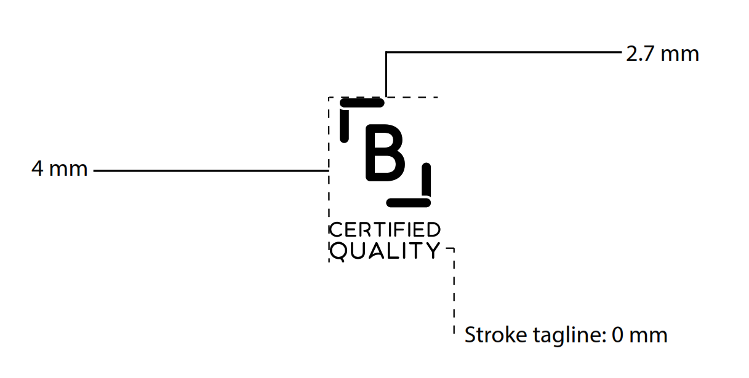

**Anexo B**

Aquí se muestran algunos ejemplos de aplicación incorrecta de la marca**,** el mal uso desvirtúa y perjudica la notoriedad de la misma.

Estas recomendaciones son extensivas a todas las variantes de la marca.

